ЗАДАНИЯ
школьного этапа Всероссийской олимпиады
школьников по истории в 2019/2020 уч. году.
5 класс
Максимальное количество баллов – 100.
Время выполнения работы 45 минут
- Выберите правильный ответ. Ответ внесите в таблицу.
  - Прародиной человечества большинство учёных считает:
    - Восточную Африку; 3) высокие широты Евразии;
    - Центральную Европу; 4) Центральную Азию.
  - Впервые наскальные рисунки первобытных людей были обнаружены в 1879 г. в:
    - пещере Ляско (Франция); 3) Каповой пещере (Россия);
    - пещере Альтамира (Испания); 4) пещере Зверей (Египет).
  - Укажите, когда начался переход человечества от первобытности к цивилизации:
    - 100 тысяч лет назад;
    - 12 тысяч лет назад;
    - в середине 4-го тысячелетия до н. э.;
    - в первой половине 1-го тысячелетия до н. э..
  - Кто управлял родовой общиной в первобытном обществе?
1) цари; 2) жрецы; 3) старейшины; 4) вельможи.
1.5. Что из перечисленного изобрели финикийцы:
1) алфавит; 2) календарь; 3) водяные часы; 4) шахматы.
1.6. Первым правителем единого Китая был:
1) Ашока; 2) Конфуций; 3) Кир Великий; 4) Цинь Шихуан.
1.1. | 1.2. | 1.3. | 1.4. | 1.5. | 1.6.
За каждый правильный ответ 2 балла. Максимум за задание 12 баллов.
- По какому принципу образованы ряды терминов – что объединяет эти термины? Напишите максимально точный ответ. (пример: Мемфис, Фивы, Ахетатон, Александрия – ответ: столицы Египта)

  - Правитель, войско, города, территория;
  - Папирус, клинопись, иероглифы, писец.
Ответы:

2.1. _____________________________________________________
2.2. _____________________________________________________
За каждый правильный ответ 3балла. Максимум за задание 6 баллов.

- Запишите понятие, которое является лишним, и напишите объяснение, что объединяет остальные три понятия?
  - Род, племя, религия, община;
  - Гончарное дело, рыболовство, ткачество, обработка металлов .
Ответы:
3.1._________________________________________________________________
___________________________________________________________________
3.2. _________________________________________________________________
_________________________________________________________________
За каждый правильный ответ 4 балла: 1 балл за правильно указанное лишнее понятие и 3 балла за объяснение. Максимум за задание 8 баллов.
- Приведите в соответствие и запишите под цифрами в таблице соответствующие буквы:
1) бог Солнца | а) Хаммурапи
2) фараон, чья гробница сохранилась до наших дней в первозданном виде | б) Амон-Ра
3) жилища для богов | в) ростовщики
4) вавилонский царь, чьи законы были выдолблены на черном камне | г) храмы
5) люди, которые давали имущество «в рост» | д) Тутанхамон
1 | 2 | 3 | 4 | 5
За каждый правильный ответ 3 балла. Максимум за задание 15 баллов.
- Верны ли следующие утверждения («Да» – «Нет»)? Ответы внесите в таблицу.
5.1. Термин «homosapiens» равнозначен понятию «человек прямоходящий».
  - Неолит – третий период каменного века, характеризующийся переходом от присваивающего к производящему хозяйству.
  - Мотыжное земледелие пришло на смену плужному земледелию.
  - В Древнем Египте было развито ирригационное земледелие.
  - Формирование родовой общины привело к появлению имущественного неравенства.
  - В окрестностях современного Луксора (древних Фив) был построен храм царицы Хатшепсут.
  - Ка – дух человека в религии древних египтян.
  - Каста неприкасаемых в Древней Индии находилась на вершине социальной пирамиды
Ответы:
5.1. | 5.2. | 5.3. | 5.4. | 5.5. | 5.6. | 5.7. | 5.8.
За каждый правильный ответ 3 балла. Максимум за задание 24 балла.

- Прочитайте текст и найдите 5 ошибок. Подчеркните соответствующие слова в тексте:
«Один ученик задремал на уроке. Приснилась ему Африка более 2 млн лет назад... Вот движется группа похожих на обезьян людей. Все спешат уйти от непогоды — небо почернело от туч. Только двое веселых мальчишек отстают от остальных, увлеченно о чем-то разговаривая. Внезапно повалил сильный снег, все сразу продрогли, даже одежда из звериных шкур не могла защитить людей от холода. Наконец они спрятались в пещере. Тут же достали из-за пазухи и стали жевать коренья, орехи и даже черствый хлеб. Вдруг все застыли от ужаса — к пещере приближался страшный хищник: огромный динозавр. Что будет дальше? Узнать не удалось: звонок с урока прервал сон на самом интересном месте».
За каждый правильный ответ 4 балла. Максимум за задание 20 баллов.

7. Внимательно рассмотрите карту и выполните задания.

7.1. Найдите и заштрихуйте район возникновения древнейшего земледелия. 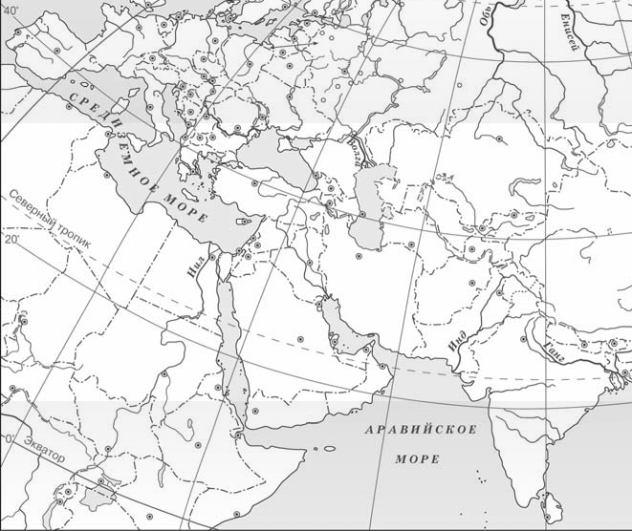
7.2. Как назывались две реки между которыми находился данный район, найдите и подпишите эти реки на карте.
7.3. Заштрихуйте место расположения Древнего Египта.
За каждое правильное указание на карте 5 баллов. Максимум за задание 15 баллов.

